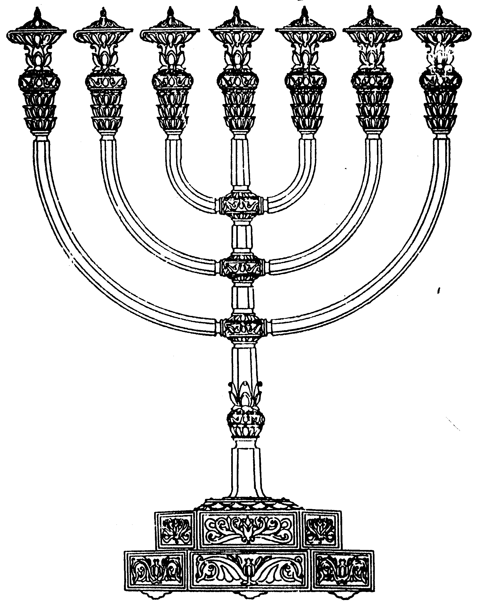
בס“ד
המדרשה לידע המקדש
מיסודו של מכון המקדש
סדנאות וימי עיון
הצגות
הרצאות
ניצוצון מספר 42
כ"א בניסן התשס"ח
ניצוצון ממקדש: שירת הים

כידוע, בשביעי של פסח נבקע ים סוף ולאחריו בני ישראל פצחו בשירת הודיה לה' - שירת הים.
כולנו מכירים את שירת הים, ואף אוהבים לומר שהנה הוכחה עד כמה המקדש חשוב שהרי עוד בטרם קיבלנו את התורה, כבר אנו שואפים לכניסה לא"י ולבניית המקדש.
המהדרים אף יאמרו שניתן להבין מן הפסוקים שהסיבה לכניסה לארץ היא על מנת לבנות את המקדש.
תְּבִאֵמוֹ וְתִטָּעֵמוֹ בְּהַר נַחֲלָתְךָ, מָכוֹן לְשִׁבְתְּךָ פָּעַלְתָּ ה' , מִקְּדָשׁ ה' כּוֹנֲנוּ יָדֶיךָ: ה' יִמְלֹךְ לְעֹלָם וָעֶד:

אך נצנן לרגע את ההתלהבות. הרי כתוב שם שהמקדש יבנה על ידי הקב"ה, מקדש מן השמים!?

כך למשל מביא רש"י: אבל מקדש העתיד שאנו מצפין בנוי ומשוכלל הוא יגלה ויבא משמים, שנאמר: (שמות טו) מקדש ה' כוננו ידיך: (רש"י סוכה מא.)

האם רש"י מתכוון, שבית המקדש ירד מן השמים? דבר זה וודאי לא כתוב. אז מה הכוונה ש'יגלה משמים'? הגמרא במקום אחר מבארת את הכוונה במילים : "כוננו ידיך":

"דרש בר קפרא: גדולים מעשה צדיקים יותר ממעשה שמים וארץ שאילו במעשה שמים וארץ כתיב: "אף ידי (יד אחת) יסדה ארץ וימיני טפחה שמים", ואילו במעשה ידיהם של צדיקים כתיב: "מכון לשבתך פעלת ה' מקדש ה' כוננו ידיך" (שתי ידיים) (כתובות ה.)

שימו לב: הגמרא מחלקת בין "מעשה שמים וארץ" שאותם עושה בפועל הקב"ה,
לבין בניין המקדש שהוא מעשה ידי צדיקים, כלומר בני אדם.
יתרה מכך, לא רק שיש הבדלה בין מעשה הבריאה לבניין המקדש, אלא שהקב"ה מעדיף דבר שאנו עושים, על דבר שהוא עושה בעצמו !!
ושימו לב, לדברי רש"י שם: "מקדש - מעשה ידי צדיקים הוא".

נעשה עוד דיוק בפסוקים: לפי הפסוקים משמע שקודם נכנס לארץ ישראל ורק אח"כ נבנה את המקדש. ('תביאמו' ואז 'תטעמו' ואז 'מקדש'). מדוע אם כן נבנה המשכן במדבר? הגמרא מביאה הסבר יפה:

"רבי איעסק ליה לבריה בי רבי חייא. פסקו ליה תרתי סרי שנין למיזל בבי רב אחלפוה קמיה אמר להו איכניס והדר איזיל הוה קא מכסיף מאבוה אמר ליה בני דעת קונך יש בך מעיקרא כתיב תביאמו ותטעמו ולבסוף כתיב: "ועשו לי מקדש ושכנתי בתוכם"... "(כתובות סב:)

רש"י:
פסקו ליה תרתי סרי שנין - קודם שיכנוס:
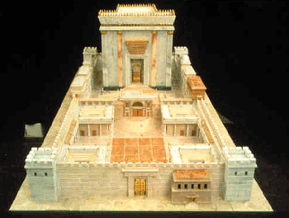
אחלפוה קמיה - העבירו הנערה לפני החתן:
דעת קונך יש בך - שאמר להרחיק זמן חופתו וחזר וקרבה מרוב חיבת כלתו:
מעיקרא כתיב תביאמו ותטעמו בהר נחלתך מכון לשבתך - שיבאו לארץ ואח"כ יבנו לו מקדש:
ולבסוף אמר ועשו לי מקדש - במדבר:

נסביר בעברית את דברי הגמרא:
רב התעסק בשידוכים של בנו של רבי חיא. החליטו שלפני שיכנוס את אשתו- ילמד תורה שתים עשרה שנה.
אך לאחר שראה את האישה, רצה להתחתן מיד ורק אח"כ ללמוד.
היה הבן מתבייש מאביו (שבגלל יופי האישה רצה למהר להתחתן).
ענה לו אביו:
כיוונת לדעתו של הקב"ה! בתחילה חשב הקב"ה להמתין עד הכניסה לארץ ישראל, אך לבסוף לא יכל להתאפק והקדים לנו את בניין המקדש כבר במדבר!!!
לקבלת ניצוצון יומי - שלח הודעה ל: mikdash3@gmail.com
נכתב ע"י הרב מרדכי פרסוף

